201

二〇二〇年八月
2019
部门决算公开文本

二〇二〇年八月
2019

2019年度部门决算公开文本

唐山高新技术产业开发区街道办事处
二〇二〇年八月

目录

第一部分部门概况
一、部门职责
二、机构设置
第二部分 2019年部门决算情况说明
一、收入支出决算总体情况说明
二、收入决算情况说明
三、支出决算情况说明
四、财政拨款收入支出决算总体情况说明
五、一般公共预算“三公”经费支出决算情况说明
六、预算绩效情况说明
七、其他重要事项的说明
第三部分名词解释
第四部分 2019年度部门决算报表

第一部分部门概况

一、部门职责
(一)宣传贯彻执行党的路线方针政策和党中央、上级党组织的决议。贯彻执行法律、法规、规章和上级人民代表大会及其常务委员会决议及上级政府的决定、命令,依法管理辖区公共事务；
(二)讨论并决定本街道重大问题,统筹、协调辖区单位和组织,团结、组织党内外干部和群众,抓好决策部署的组织实施和督促落实。组织实施与居民生活密切相关的公共服务,落实民政民生、卫生健康、住房保障、就业创业、社会保障、文化教育和体育事业等政策；
(三)加强街道党工委自身建设和基层党组织建设,履行全面从严治党主体责任,建立健全党建联席会议制度,全面推进辖区党的政治建设、思想建设、组织建设、作风建设、纪律建设,把制度建设贯穿其中,组织开展党风廉政建设和反腐败工作；
(四)街道党工委领导群团组织并加强指导和规范,支持和保证群团组织依照国家法律法规以及各自章程履行职责。坚持党管武装的根本原则和制度,协调各方力量,对街道人民武装工作实行统一领导；
(五)指导居民委员会等基层群众性自治组织建设,健全自治平台。组织动员社区居民、单位和社会力量参与社区治理,整合辖区内社会力量,形成社区共治合力,为社区发展服务。对社区工作者队伍进行教育管理；
(六)按照管理权限,对街道机关及所属单位干部进行教育、培训、选拔、考核和监督,对上级政府职能部门派出机构的工作考核和主要负责同志任免提出意见；
(七)组织维护辖区安全稳定,协调推动社会治安综合治理,做好应急管理、民族宗教工作,承担民兵预备役、征兵、退役军人服务、拥军优属、防范邪教等工作；
(八)组织开展群众性文化、体育、科普活动,开展法治宣传和社会公德教育,推动社区公益事业发展。维护老年人、妇女、未成年人、残疾人等合法权益；
(九)参与辖区设施规划、建设和验收,综合管理、统筹调度和考核督办涉及辖区的公共事务,按照有关规定统筹使用下沉到街道社区的人财物等资源；
(十)承办上级交办的其他事项。

二、机构设置
从决算编报单位构成看，纳入2019 年度本部门决算汇编范围的独立核算单位（以下简称“单位”）共1个，具体情况如下：
序号 | 单位名称 | 单位基本性质 | 经费形式
1 | 唐山高新技术产业开发区街道办事处 | 行政单位 | 财政拨款

第二部分
2019年部门决算情况说明

一、收入支出决算总体情况说明
本部门2019年度收支总计（含结转和结余）3509.53万元。与2018年度决算相比，收支各减少2299.49万元，下降39.58%，主要原因是一般行政管理事务、基层政权和社区建设、机关服务、农村基础设施建设支出以及征地拆迁相关工作减少。

二、收入决算情况说明
本部门2019年度本年收入合计3473.04万元，其中：财政拨款收入3473.04万元，占100%；

三、支出决算情况说明
本部门2019年度本年支出合计3214.03万元，其中：基本支出1044.38万元，占32.49%；项目支出2169.65万元，占67.51%如图所示：

四、财政拨款收入支出决算总体情况说明
（一）财政拨款收支与2018 年度决算对比情况
本部门2019年度财政拨款本年收入3473.04万元,比2018年度减少2186.08万元，降低62.94%，主要是一般行政管理事务相关工作减少以及缩减开支；本年支出3214.03万元，减少2558.5万元，降低79.6%，主要是征地拆迁相关工作减少。具体情况如下：
- 一般公共预算财政拨款本年收入1769.89万元，比上年减少68.61万元，降低3.73%，主要是厉行节约，压减一般性支出；本年支出1484.74万元，比上年减少431.97万元，降低22.54%，主要是合理安排工作缩减开支。
- 政府性基金预算财政拨款本年收入1703.15万元，比上年减少2117.47万元，降低55.42%，主要原因是征地拆迁相关工作减少；本年支出1729.29万元，比上年减少2125.56万元，降低55.14%，主要是征地拆迁相关工作减少。
（二）财政拨款收支与年初预算数对比情况
本部门2019年度财政拨款本年收入3473.04万元，完成年初预算的98.83%,比年初预算减少41.19万元，决算数小于预算数主要原因是厉行节约，压缩一般性支出；本年支出3214.03万元，完成年初预算的91.46%,比年初预算减少300.2万元，决算数小于预算数主要原因是人员经费以及日常运行经费的合理缩减支出以及城乡社区支出的总体费用减少。具体情况如下：
- 一般公共预算财政拨款本年收入完成年初预算122.17%，比年初预算增加321.16万元，主要是增加城乡社区环境卫生以及其他林业和草原支出等项目；支出完成年初预算102.49%，比年初预算增加36.01万元，主要是增加城乡社区环境卫生等项目资金，并已纳入调整预算经市人大会批准。
- 政府性基金预算财政拨款本年收入完成年初预算82.46%，比年初预算减少362.35万元，主要是征地拆迁相关工作减少；支出完成年初预算83.72%，比年初预算减少336.21万元，主要是征地拆迁相关工作减少。
- 财政拨款支出决算结构情况。
2019 年度财政拨款支出3214.03万元，主要用于以下方面：一般公共服务（类）支出594.61万元，占18%；社会保障和就业（类）支出503.99万元，占16%；卫生健康（类）支出35.04万元，占1%；城乡社区（类）支出1884.18万元，占59%；农林水（类）支出168.11万元，占5%；住房保障（类）支出28.1万元，占1%。

（四）一般公共预算基本支出决算情况说明
2019 年度财政拨款基本支出1044.38万元，其中：人员经费990.18万元，主要包括基本工资、津贴补贴、奖金、绩效工资、机关事业单位基本养老保险缴费、职工基本医疗保险缴费、其他社会保障缴费、住房公积金、其他工资福利支出、生活补助、奖励金、其他对个人和家庭的补助支出；公用经费54.2万元，主要包括办公费、水费、电费、邮电费、取暖费、差旅费、维修（护）费、租赁费、会议费、工会经费、公务用车运行维护费、其他商品和服务支出。

五、一般公共预算“三公”经费支出决算情况说明
本部门2019年度“三公”经费支出共计9.55万元，完成预算的61.61%,较预算减少5.95万元，降低38.39%，主要是公务用车维护费减少；较2018年度增加1.16万元，增长13.83%，主要是公车老化造成相关的费用增加。具体情况如下：
（一）未发生因公出国（境）费支出。本部门2019年度无因公出国（境）团组、无人参加其他单位组织的因公出国（境）团组、无人无本单位组织的出国（境）团组。因公出国（境）费支出较预算无变化；较上年无变化。
（二）公务用车购置及运行维护费支出9.55万元。本部门2019年度公务用车购置及运行维护费较预算减少5.95万元，降低38.39%,主要是严格控制公务用车维护费用支出；较上年增加1.16万元，增长13.83%,主要是公车老化造成相关的费用增加。其中：
公务用车购置费：本部门2019年度公务用车购置量0辆，发生“公务用车购置”经费支出0万元。公务用车购置费支出与年初预算持平；与2018年度决算支出持平。
公务用车运行维护费：本部门2019年度单位公务用车保有量3辆。公车运行维护费支出较预算减少5.95万元，降低38.39%,主要是严格控制公务用车维护费用支出；较上年增加1.16万元，增长13.83%,主要是公车老化造成相关的费用增加。
（三）公务接待费支出0万元。本部门2019年度公务接待共0批次、0人次。公务接待费支与年初预算持平；与2018年度决算支出持平。
六、预算绩效情况说明
1. 预算绩效管理工作开展情况。
根据预算绩效管理要求，本部门组织对2019年度一般公共预算项目支出全面开展绩效自评，其中，一共11个项目，共涉及资金1769.89万元，占一般公共预算项目支出总额的全部。组织对2019年度征地和拆迁补偿支出1个政府性基金预算项目支出开展绩效自评，共涉及资金1729.29万元，占政府性基金预算项目支出总额的全部。从评价情况来看，我单位高度重视项目绩效，适时对绩效自评结果进行抽查，并加强抽查结果应用；绩效测评结果将作为以后年度项目立项和经费支持的参考，对绩效测评结果与实际情况出入较大或绩效较差的项目，及时进行深入分析、究其原因，下一年度项目预算将慎重、从紧、从严。年度终了，严格按照财政局的统一要求，对绩效评价情况予以公开，广泛接受社会监督。
2. 部门决算中项目绩效自评结果。
本部门在今年部门决算公开中反映庆北道外墙喷涂经费项目及信访维稳经费项目等12个项目绩效自评结果。
- 庆北道外墙喷涂经费项目自评综述：根据年初设定的绩效目标，庆北道外墙喷涂经费项目绩效自评得分为100分（绩效自评表附后）。全年预算数为2.57万元，执行数为2.57万元，完成预算的全部。项目绩效目标完成情况：为进一步改善辖区景观，提升城区整体形象，按照管委会主任庞秋原指示，管委会办公室统一安排部署，我单位申请区财政资金2.57万元，抓紧时间对庆北道北侧、火炬路至建设路段进行外墙喷涂，完成上级交办的工作任务。发现的主要问题及原因：该项目为一次性项目，已经按期全部执行完成。下一步改进措施：无。
- 信访维稳经费项目自评综述：根据年初设定的绩效目标，信访维稳经费项目绩效自评得分为100分（绩效自评表附后）。全年预算数为60万元，执行数为60万元，完成预算的全部。项目绩效目标完成情况：确保2019年度不发生进京赴省访，确保高新区稳定和谐更好更快的发展。该项目为经常性项目，已经按期全部执行完成。存在问题：由于年初预算时对该项目支出经济分类估计不足，导致实际支出中存在经济分类调整的情况。下一步改进措施：在下一年度年初项目预算时，认真规划该项经费的经济分类，保证每笔资金的支出用途与预算经济分类相符。
- 中标物业公司一次性资金支持及中标费用项目自评综述：根据年初设定的绩效目标，中标物业公司一次性资金支持及中标费用项目绩效自评得分为88分（绩效自评表附后）。全年预算数为31.5万元，执行数为15.55万元，完成预算的49%。项目绩效目标完成情况：依据高新区党工委会议纪要（【2019】2号）会议精神，申请中标物业公司一次性支持资金30万元，专项用于接管老旧小区的基础设施建设、修缮、绿化苗木补植等。同时申请招标代理公司费用1.5万元。两项合计31.5万元。该项目为一次性项目，2019年12月底执行完成49%。存在问题：该项目执行年度为2019年7月-2020年6月，与结账自然年度不一致，导致该项目资金到2019年12月只支出了全部资金的49%，对于招标代理公司的代理费也未能及时进行结算。下一步改进措施：在2020年度保证该项资金全部及时执行完成，下年度再有类似项目资金在年初预算时合理进行规划，只申请当年能够执行完成的资金份额。
- 社区工作者年终考核奖及社区运行经费项目自评综述：根据年初设定的绩效目标，社区工作者年终考核奖及社区运行经费项目绩效自评得分为100分（绩效自评表附后）。全年预算数为93.56万元，执行数为93.56万元，完成预算的全部。项目绩效目标完成情况：及时足量下发社区工作者年终考核奖及社区运行经费，保证人员考核奖以及社区日常运转经费的发放，确保社区顺利完成日常工作。该项目为经常性项目，已经按期全部执行完成。下一步改进措施：无。
- 马家屯遮荫款项目自评综述：根据年初设定的绩效目标，马家屯遮荫款项目绩效自评得分为100分（绩效自评表附后）。全年预算数为5.19万元，执行数为5.19万元，完成预算的全部。项目绩效目标完成情况主要用于马家屯相关村民户的遮荫补偿款，保证该项目资金发放及时且足额。该项目为经常性项目，已经按期全部执行完成。下一步改进措施：无。
- 富兴花苑H座环境改造经费项目自评综述：根据年初设定的绩效目标，富兴花苑H座环境改造经费项目绩效自评得分为93分（绩效自评表附后）。全年预算数为16.8万元，执行数为2.16万元，完成预算的13%。项目绩效目标完成情况：完成富兴花苑H座包括围墙换新、违建车库拆除和地面硬化等方面的环境改造。该项目为一次性项目，由于涉及到拆除和恢复工程，需要进行审计，因此项目资金支出13%。存在原因：涉及工程类项目需要进行工程审计，但是审计周期过长，影响项目资金正常结算。下一步改进措施：建议相关部门简化工程审计的流程，加快审计速度。
- 文明城创建尾款项目自评综述：根据年初设定的绩效目标，文明城创建尾款项目绩效自评得分为100分（绩效自评表附后）。全年预算数为137.19万元，执行数为137.19万元，完成预算的全部。项目绩效目标完成情况：及时足额支付2017年度文明城创建过程中产生的小区绿化硬化工程、文明城公益广告宣传制作和建筑垃圾清运等项目的尾款。该项目为一次性项目，已经按期全部执行完成。下一步改进措施：无。
- 征地拆迁补偿款项目自评综述：根据年初设定的绩效目标，征地拆迁补偿款项目绩效自评得分为98分（绩效自评表附后）。全年预算数为41.82万元，执行数为41.82万元，完成预算的全部。项目绩效目标完成情况：及时下发对村民的征地拆迁补偿款，用于边角地等征地拆迁补偿支出，保证基层政府的稳定。该项目为经常性项目，已经按期全部执行完成。存在问题：由于对资金预算计划可控性不强，导致年初预算资金过高，虽经调整预算后全部执行完成，但依然存在预算资金与实际执行资金相差太大的问题。下一步改进措施：在计划下年度预算时，认真规划项目用地等征地情况，尽量做到资金足额但不浪费。
- 补偿安置费项目自评综述：根据年初设定的绩效目标，补偿安置费项目绩效自评得分为100分（绩效自评表附后）。全年预算数为1661.32万元，执行数为1661.32万元，完成预算的全部。项目绩效目标完成情况：根据相关协议，及时足量发放新城子、许鄄子等村过渡费。保证村级正常运转，确保基层政府稳定。该项目为经常性项目，已经按期全部执行完成。存在问题：由于该项目资金涉及民生问题，导致年初预算资金偏高，虽经调整预算后全部执行完成，但依然存在预算资金与实际执行资金存在差距的问题。下一步改进措施：在计划下年度预算时，认真核算下年度需发放过渡费的人口情况，尽量做到资金足额但不浪费。
- 村委会办公场所租赁费项目自评综述：根据年初设定的绩效目标，村委会办公场所租赁费项目绩效自评得分为100分（绩效自评表附后）。全年预算数为20万元，执行数为20万元，完成预算的全部。项目绩效目标完成情况：根据相关协议，及时足量下发村委会办公场所租赁费，保证新城子村以及许鄄子村日常正常运转。该项目为经常性项目，已经按期全部执行完成。下一步改进措施：无。
- 村干部工资、保险和聘用人员工资项目自评综述：根据年初设定的绩效目标，村干部工资、保险和聘用人员工资项目绩效自评得分为100分（绩效自评表附后）。全年预算数为62.48万元，执行数为62.48万元，完成预算的全部。项目绩效目标完成情况：及时下发村干部工资、保险和聘用人员工资等。保证人员工资不拖欠，保险及时缴纳，村办公经费足量发放。提高相关人员积极性，保证各村日常正常运转。该项目为经常性项目，已经按期全部执行完成。下一步改进措施：无。
- 村干部及村官考核奖和离任村干部补贴项目自评综述：根据年初设定的绩效目标，村干部及村官考核奖和离任村干部补贴项目绩效自评得分为100分（绩效自评表附后）。全年预算数为31.31万元，执行数为31.31万元，完成预算的全部。项目绩效目标完成情况：及时足量下发村干部及村官考核奖和离任村干部补贴，保证村干部村官以及离任村干部人员考核奖和补贴的发放，提高积极性，确保日常工作的正常开展。该项目为经常性项目，已经按期全部执行完成。下一步改进措施：无。

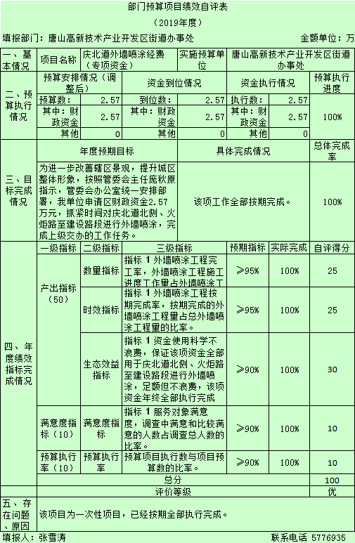

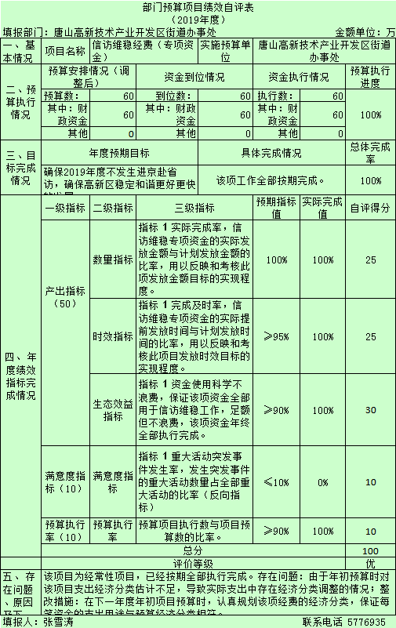

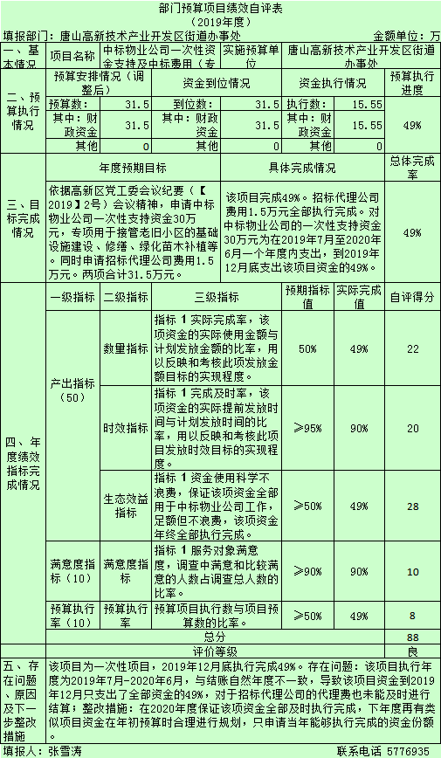

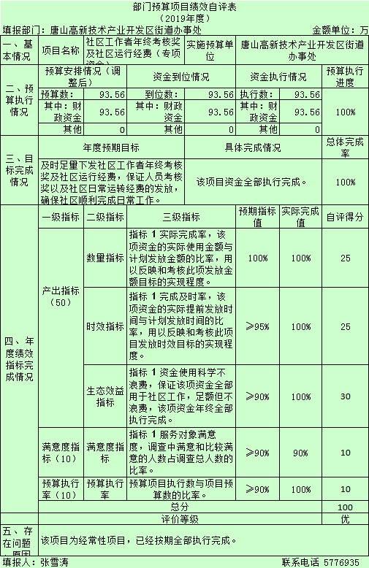

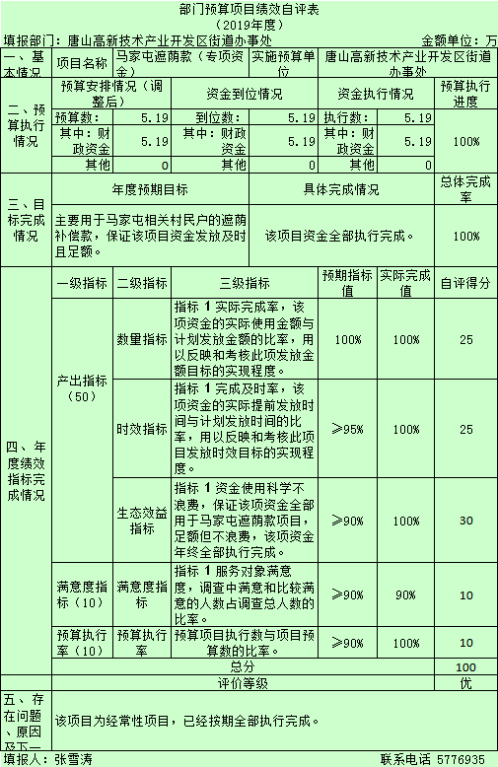

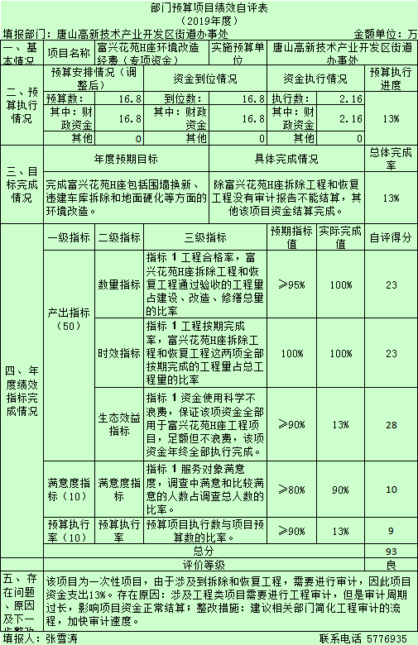

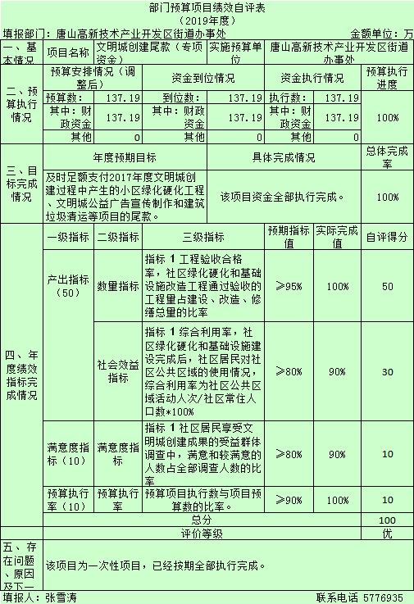

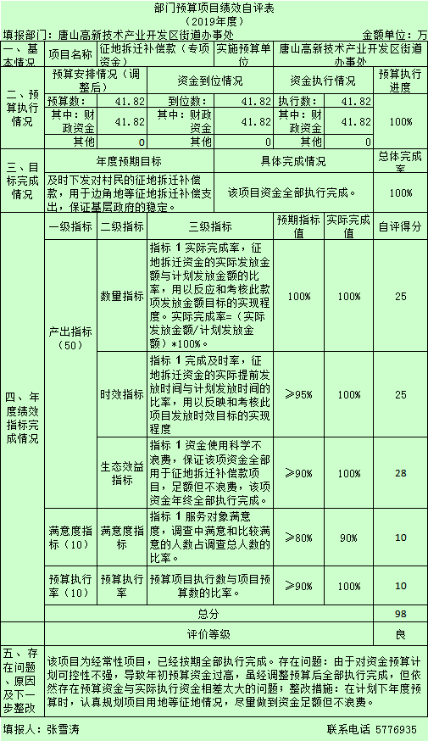

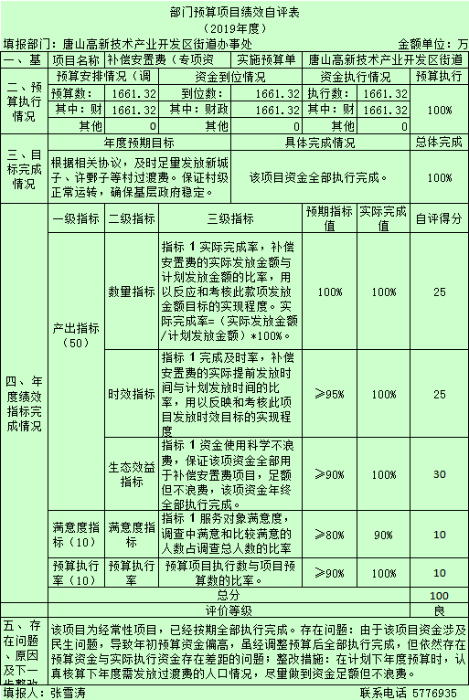

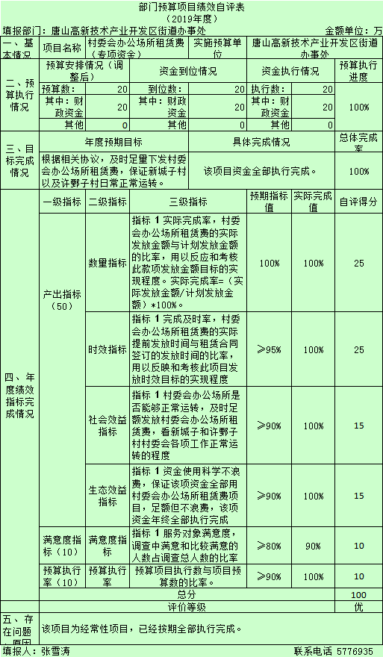

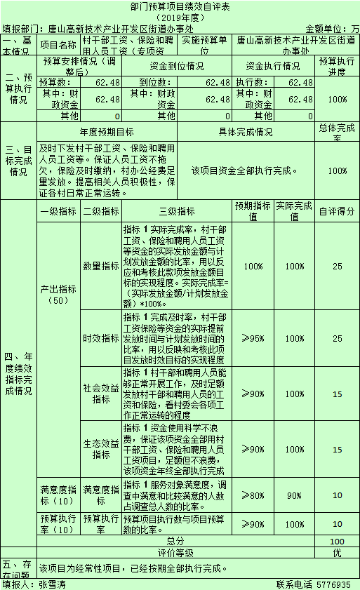

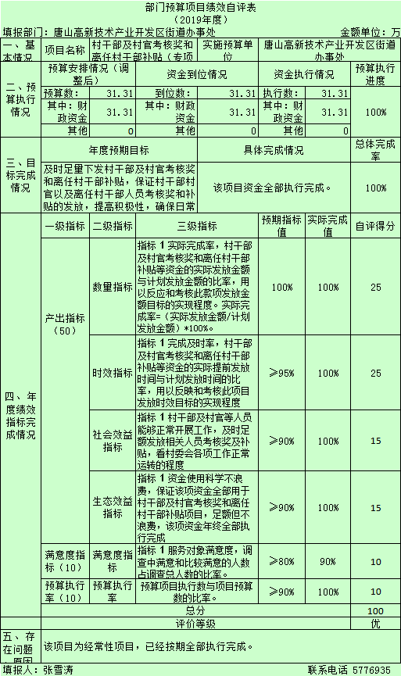

七、其他重要事项的说明

（一）机关运行经费情况
本部门2019年度机关运行经费支出54.2万元，比年初预算减少27.15万元，降低33.37%，主要原因是水费、电费、邮电费以及公务用车运行维护费的严格管控，缩减开支。
本部门2019年度机关运行经费支出比2018年度减少4.37万元，降低7.46%。主要原因是严格缩减开支。

（二）政府采购情况
本部门2019年度政府采购支出总额330万元，从采购类型来看，未发生政府采购货物支出、政府采购工程支出330万元、未发生政府采购服务支出。授予中小企业合同金330万元，占政府采购支出总额的100%，其中授予小微企业合同金额0万元，占政府采购支出总额的0%。

（三）国有资产占用情况
截至2019年12月31日，本部门共有车辆3辆，与上年持平。其中，执法执勤用车1辆，其他用车2辆，其他用车主要是公务用车.
单位价值50万元以上通用设备0台，与上年持平，单位价值100万元以上专用设备0台，与上年持平。

（四）其他需要说明的情况
1. 本部门2019年度国有资本经营预算财政拨款支出决算表无收支及结转结余情况，故国有资本经营预算财政拨款支出决算表以空表列示。
2. 由于决算公开表格中金额数值应当保留两位小数，公开数据为四舍五入计算结果，个别数据合计项与分项之和存在小数点后差额，特此说明。

第三部分相关名词解释

（一）财政拨款收入：本年度从本级财政部门取得的财政拨款，包括一般公共预算财政拨款和政府性基金预算财政拨款。
（二）事业收入：指事业单位开展专业业务活动及辅助活动所取得的收入。
（三）其他收入：指除上述“财政拨款收入”“事业收入”“经营收入”等以外的收入。
（四）用事业基金弥补收支差额：指事业单位在用当年的“财政拨款收入”“财政拨款结转和结余资金”“事业收入”“经营收入”“其他收入”不足以安排当年支出的情况下，使用以前年度积累的事业基金（事业单位当年收支相抵后按国家规定提取、用于弥补以后年度收支差额的基金）弥补本年度收支缺口的资金。
（五）年初结转和结余：指以前年度尚未完成、结转到本年仍按原规定用途继续使用的资金，或项目已完成等产生的结余资金。
（六）结余分配：指事业单位按照事业单位会计制度的规定从非财政补助结余中分配的事业基金和职工福利基金等。
（七）年末结转和结余：指单位按有关规定结转到下年或以后年度继续使用的资金，或项目已完成等产生的结余资金。
（八）基本支出：填列单位为保障机构正常运转、完成日常工作任务而发生的各项支出。
（九）项目支出：填列单位为完成特定的行政工作任务或事业发展目标，在基本支出之外发生的各项支出
（十）基本建设支出：填列由本级发展与改革部门集中安排的用于购置固定资产、战略性和应急性储备、土地和无形资产，以及购建基础设施、大型修缮所发生的一般公共预算财政拨款支出，不包括政府性基金、财政专户管理资金以及各类拼盘自筹资金等。
（十一）其他资本性支出：填列由各级非发展与改革部门集中安排的用于购置固定资产、战备性和应急性储备、土地和无形资产，以及购建基础设施、大型修缮和财政支持企业更新改造所发生的支出。
（十二）“三公”经费：指部门用财政拨款安排的因公出国（境）费、公务用车购置及运行费和公务接待费。其中，因公出国（境）费反映单位公务出国（境）的国际旅费、国外城市间交通费、住宿费、伙食费、培训费、公杂费等支出；公务用车购置及运行费反映单位公务用车购置支出（含车辆购置税、牌照费）及按规定保留的公务用车燃料费、维修费、过桥过路费、保险费、安全奖励费用等支出；公务接待费反映单位按规定开支的各类公务接待（含外宾接待）支出。
（十三）其他交通费用：填列单位除公务用车运行维护费以外的其他交通费用。如公务交通补贴、租车费用、出租车费用，飞机、船舶等燃料费、维修费、保险费等。
（十四）公务用车购置：填列单位公务用车车辆购置支出（含车辆购置税、牌照费）。
（十五）其他交通工具购置：填列单位除公务用车外的其他各类交通工具（如船舶、飞机等）购置支出（含车辆购置税、牌照费）。
（十六）机关运行经费：指为保障行政单位（包括参照公务员法管理的事业单位）运行用于购买货物和服务的各项资金，包括办公及印刷费、邮电费、差旅费、会议费、福利费、日常维修费、专用材料以及一般设备购置费、办公用房水电费、办公用房取暖费、办公用房物业管理费、公务用车运行维护费以及其他费用。
（十七）经费形式:按照经费来源，可分为财政拨款、财政性资金基本保证、财政性资金定额或定项补助、财政性资金零补助四类。

第四部分
2019年度部门决算报表

收入支出决算总表
 |  |  | 公开01表
部门：唐山高新技术产业开发区街道办事处 |  |  | 金额单位：万元
收入 |  |  | 支出
项目 | 行次 | 金额 | 项目 | 行次 | 金额
栏次 |  | 1 | 栏次 |  | 2
一、一般公共预算财政拨款收入 | 1 | 1,769.89 | 一、一般公共服务支出 | 29 | 594.61
二、政府性基金预算财政拨款收入 | 2 | 1,703.15 | 二、外交支出 | 30
三、上级补助收入 | 3 |  | 三、国防支出 | 31
四、事业收入 | 4 |  | 四、公共安全支出 | 32
五、经营收入 | 5 |  | 五、教育支出 | 33
六、附属单位上缴收入 | 6 |  | 六、科学技术支出 | 34
七、其他收入 | 7 |  | 七、文化旅游体育与传媒支出 | 35
 | 8 |  | 八、社会保障和就业支出 | 36 | 503.99
 | 9 |  | 九、卫生健康支出 | 37 | 35.04
 | 10 |  | 十、节能环保支出 | 38
 | 11 |  | 十一、城乡社区支出 | 39 | 1,884.18
 | 12 |  | 十二、农林水支出 | 40 | 168.11
 | 13 |  | 十三、交通运输支出 | 41
 | 14 |  | 十四、资源勘探信息等支出 | 42
 | 15 |  | 十五、商业服务业等支出 | 43
 | 16 |  | 十六、金融支出 | 44
 | 17 |  | 十七、援助其他地区支出 | 45
 | 18 |  | 十八、自然资源海洋气象等支出 | 46
 | 19 |  | 十九、住房保障支出 | 47 | 28.10
 | 20 |  | 二十、粮油物资储备支出 | 48
 | 21 |  | 二十一、灾害防治及应急管理支出 | 49
 | 22 |  | 二十二、其他支出 | 50
 | 23 |  | 二十四、债务付息支出 | 51
本年收入合计 | 24 | 3,473.04 | 本年支出合计 | 52 | 3,214.03
用事业基金弥补收支差额 | 25 |  | 结余分配 | 53
年初结转和结余 | 26 | 36.49 | 年末结转和结余 | 54 | 295.50
 | 27 |  |  | 55
总计 | 28 | 3,509.53 | 总计 | 56 | 3,509.53
注：本表反映部门本年度的总收支和年末结转结余情况。

收入决算表
 |  |  |  |  |  |  |  |  | 公开02表
部门：唐山高新技术产业开发区街道办事处 |  |  |  |  |  |  |  | 金额单位：万元
项目 |  |  |  | 本年收入合计 | 财政拨款收入 | 上级补助收入 | 事业收入 | 经营收入 | 附属单位上缴收入 | 其他收入
功能分类科目编码 |  |  | 科目名称
栏次 |  |  |  | 1 | 2 | 3 | 4 | 5 | 6 | 7
合计 |  |  |  | 3,473.04 | 3,473.04
2010301 |  |  | 行政运行 | 532.03 | 532.03
2010302 |  |  | 一般行政管理事务 | 2.57 | 2.57
2010308 |  |  | 信访事务 | 60.00 | 60.00
2070109 |  |  | 群众文化 | 90.00 | 90.00
2080208 |  |  | 基层政权和社区建设 | 481.33 | 481.33
2080505 |  |  | 机关事业单位基本养老保险缴费支出 | 38.61 | 38.61
2101101 |  |  | 行政单位医疗 | 4.44 | 4.44
2101102 |  |  | 事业单位医疗 | 30.61 | 30.61
2120399 |  |  | 其他城乡社区公共设施支出 | 12.69 | 12.69
2120501 |  |  | 城乡社区环境卫生 | 174.61 | 174.61
2120801 |  |  | 征地和拆迁补偿支出 | 1,703.15 | 1,703.15
2130152 |  |  | 对高校毕业生到基层任职补助 | 2.55 | 2.55
2130299 |  |  | 其他林业和草原支出 | 70.00 | 70.00
2130705 |  |  | 对村民委员会和村党支部的补助 | 242.35 | 242.35
2210201 |  |  | 住房公积金 | 28.10 | 28.10
注：本表反映部门本年度取得的各项收入情况。

支出决算表
 |  |  |  |  |  |  |  |  | 公开03表
部门：唐山高新技术产业开发区街道办事处 |  |  |  |  |  |  |  | 金额单位：万元
项目 |  |  |  | 本年支出合计 | 基本支出 | 项目支出 | 上缴上级支出 | 经营支出 | 对附属单位补助支出
功能分类科目编码 |  |  | 科目名称
栏次 |  |  |  | 1 | 2 | 3 | 4 | 5 | 6
合计 |  |  |  | 3,214.03 | 1,044.38 | 2,169.65
2010301 |  |  | 行政运行 | 532.03 | 532.03
2010302 |  |  | 一般行政管理事务 | 2.57 |  | 2.57
2010308 |  |  | 信访事务 | 60.00 |  | 60.00
2080208 |  |  | 基层政权和社区建设 | 465.38 | 356.27 | 109.11
2080505 |  |  | 机关事业单位基本养老保险缴费支出 | 38.61 | 38.61
2101101 |  |  | 行政单位医疗 | 4.44 | 4.44
2101102 |  |  | 事业单位医疗 | 30.61 | 30.61
2120399 |  |  | 其他城乡社区公共设施支出 | 5.19 |  | 5.19
2120501 |  |  | 城乡社区环境卫生 | 149.70 |  | 149.70
2120801 |  |  | 征地和拆迁补偿支出 | 1,729.29 |  | 1,729.29
2130705 |  |  | 对村民委员会和村党支部的补助 | 168.11 | 54.33 | 113.79
2210201 |  |  | 住房公积金 | 28.10 | 28.10
注：本表反映部门本年度各项支出情况。

财政拨款收入支出决算总表
 |  |  |  |  |  |  |  | 公开04表
部门：唐山高新技术产业开发区街道办事处 |  |  |  |  |  |  |  | 金额单位：万元
收入 |  |  |  | 支出
项目 | 行次 | 金额 |  | 项目 |  | 行次 |  | 合计 | 一般公共预算财政拨款 | 政府性基金预算财政拨款
栏次 |  | 1 |  | 栏次 |  |  |  | 2 | 3 | 4
一、一般公共预算财政拨款 | 1 | 1,769.89 |  | 一、一般公共服务支出 |  | 30 |  | 594.61 | 594.61
二、政府性基金预算财政拨款 | 2 | 1,703.15 |  | 二、外交支出 |  | 31
 | 3 |  |  | 三、国防支出 |  | 32
 | 4 |  |  | 四、公共安全支出 |  | 33
 | 5 |  |  | 五、教育支出 |  | 34
 | 6 |  |  | 六、科学技术支出 |  | 35
 | 7 |  |  | 七、文化旅游体育与传媒支出 |  | 36
 | 8 |  |  | 八、社会保障和就业支出 |  | 37 |  | 503.99 | 503.99
 | 9 |  |  | 九、卫生健康支出 |  | 38 |  | 35.04 | 35.04
 | 10 |  |  | 十、节能环保支出 |  | 39
 | 11 |  |  | 十一、城乡社区支出 |  | 40 |  | 1,884.18 | 154.89 | 1,729.29
 | 12 |  |  | 十二、农林水支出 |  | 41 |  | 168.11 | 168.11
 | 13 |  |  | 十三、交通运输支出 |  | 42
 | 14 |  |  | 十四、资源勘探信息等支出 |  | 43
 | 15 |  |  | 十五、商业服务业等支出 |  | 44
 | 16 |  |  | 十六、金融支出 |  | 45
 | 17 |  |  | 十七、援助其他地区支出 |  | 46
 | 18 |  |  | 十八、自然资源海洋气象等支出 |  | 47
 | 19 |  |  | 十九、住房保障支出 |  | 48 |  | 28.10 | 28.10
 | 20 |  |  | 二十、粮油物资储备支出 |  | 49
 | 21 |  |  | 二十一、灾害防治及应急管理支出 |  | 50
 | 22 |  |  | 二十二、其他支出 |  | 51
 | 23 |  |  | 二十四、债务付息支出 |  | 52
本年收入合计 | 24 | 3,473.04 |  | 本年支出合计 |  | 53 |  | 3,214.03 | 1,484.74 | 1,729.29
年初财政拨款结转和结余 | 25 | 36.49 |  | 年末财政拨款结转和结余 |  | 54 |  | 295.50 | 295.50
一、一般公共预算财政拨款 | 26 | 10.35 |  |  |  | 55
二、政府性基金预算财政拨款 | 27 | 26.14 |  |  |  | 56
 | 28 |  |  |  |  | 57
总计 | 29 | 3,509.53 |  | 总计 |  | 58 |  | 3,509.53 | 1,780.24 | 1,729.29
注：本表反映部门本年度一般公共预算财政拨款和政府性基金预算财政拨款的总收支和年末结转结余情况。

一般公共预算财政拨款支出决算表
 |  |  |  |  |  | 公开05表
部门：唐山高新技术产业开发区街道办事处 |  |  |  |  |  | 金额单位：万元
项目 |  |  |  |  | 本年支出
功能分类科目编码 |  |  | 科目名称 |  | 小计 | 基本支出 | 项目支出
栏次 |  |  |  |  | 1 | 2 | 3
合计 |  |  |  |  | 1,484.74 | 1,044.38 | 440.36
2010301 |  |  | 行政运行 |  | 532.03 | 532.03 | 0.00
2010302 |  |  | 一般行政管理事务 |  | 2.57 | 0.00 | 2.57
2010308 |  |  | 信访事务 |  | 60.00 | 0.00 | 60.00
2080208 |  |  | 基层政权和社区建设 |  | 465.38 | 356.27 | 109.11
2080505 |  |  | 机关事业单位基本养老保险缴费支出 |  | 38.61 | 38.61
2101101 |  |  | 行政单位医疗 |  | 4.44 | 4.44
2101102 |  |  | 事业单位医疗 |  | 30.61 | 30.61
2120399 |  |  | 其他城乡社区公共设施支出 |  | 5.19 |  | 5.19
2120501 |  |  | 城乡社区环境卫生 |  | 149.70 |  | 149.70
2130705 |  |  | 对村民委员会和村党支部的补助 |  | 168.11 | 54.33 | 113.79
2210201 |  |  | 住房公积金 |  | 28.10 | 28.10

一般公共预算财政拨款基本支出决算表
 |  |  |  |  |  |  | 公开06表
部门：唐山高新技术产业开发区街道办事处 |  |  |  |  |  |  | 金额单位：万元
人员经费 |  |  | 公用经费
科目  编码 | 科目名称 | 决算数 | 科目编码 | 科目名称 | 决算数 | 科目  编码 | 科目名称 | 决算数
301 | 工资福利支出 | 579.47 | 302 | 商品和服务支出 | 54.20 | 307 | 债务利息及费用支出
30101 | 基本工资 | 119.06 | 30201 | 办公费 | 5.64 | 30701 | 国内债务付息
30102 | 津贴补贴 | 142.80 | 30202 | 印刷费 |  | 30702 | 国外债务付息
30103 | 奖金 | 1.75 | 30203 | 咨询费 |  | 310 | 资本性支出
30106 | 伙食补助费 |  | 30204 | 手续费 |  | 31001 | 房屋建筑物购建
30107 | 绩效工资 | 134.35 | 30205 | 水费 | 1.23 | 31002 | 办公设备购置
30108 | 机关事业单位基本养老保险缴费 | 38.61 | 30206 | 电费 | 10.77 | 31003 | 专用设备购置
30109 | 职业年金缴费 |  | 30207 | 邮电费 | 1.36 | 31005 | 基础设施建设
30110 | 职工基本医疗保险缴费 | 35.04 | 30208 | 取暖费 | 17.00 | 31006 | 大型修缮
30111 | 公务员医疗补助缴费 |  | 30209 | 物业管理费 |  | 31007 | 信息网络及软件购置更新
30112 | 其他社会保障缴费 | 2.86 | 30211 | 差旅费 | 0.66 | 31008 | 物资储备
30113 | 住房公积金 | 28.10 | 30212 | 因公出国（境）费用 |  | 31009 | 土地补偿
30114 | 医疗费 |  | 30213 | 维修（护）费 | 0.75 | 31010 | 安置补助
30199 | 其他工资福利支出 | 76.90 | 30214 | 租赁费 | 1.69 | 31011 | 地上附着物和青苗补偿
303 | 对个人和家庭的补助 | 410.70 | 30215 | 会议费 | 0.30 | 31012 | 拆迁补偿
30301 | 离休费 |  | 30216 | 培训费 |  | 31013 | 公务用车购置
30302 | 退休费 |  |  | 公务接待费 |  | 31019 | 其他交通工具购置
30303 | 退职（役）费 |  | 30218 | 专用材料费 |  | 31021 | 文物和陈列品购置
30304 | 抚恤金 |  | 30224 | 被装购置费 |  | 31022 | 无形资产购置
30305 | 生活补助 | 356.27 | 30225 | 专用燃料费 |  | 31099 | 其他资本性支出
30306 | 救济费 |  | 30226 | 劳务费 |  | 399 | 其他支出
30307 | 医疗费补助 |  | 30227 | 委托业务费 |  | 39906 | 赠与
30308 | 助学金 |  | 30228 | 工会经费 | 4.75 | 39907 | 国家赔偿费用支出
30309 | 奖励金 | 0.11 | 30229 | 福利费 |  | 39908 | 对民间非营利组织和群众性自治组织补贴
30310 | 个人农业生产补贴 |  | 30231 | 公务用车运行维护费 | 9.55 | 39999 | 其他支出
30399 | 其他对个人和家庭的补助 | 54.33 | 30239 | 其他交通费用
 |  |  | 30240 | 税金及附加费用
 |  |  | 30299 | 其他商品和服务支出 | 0.51
人员经费合计 |  | 990.18 | 公用经费合计 |  |  |  |  | 54.2

一般公共预算财政拨款“三公”经费支出决算表
 |  |  |  |  | 公开07表
部门：唐山高新技术产业开发区街道办事处 |  |  |  |  | 金额单位：万元
预算数
合计 | 因公出国（境）费 | 公务用车购置及运行费 |  |  | 公务接待费
合计 | 因公出国（境）费 | 小计 | 公务用车购置费 | 公务用车运行费 | 公务接待费
1 | 2 | 3 | 4 | 5 | 6
15.50 |  | 13.50 |  | 13.50 | 2.00
决算数
合计 | 因公出国（境）费 | 公务用车购置及运行费 |  |  | 公务接待费
合计 | 因公出国（境）费 | 小计 | 公务用车购置费 | 公务用车运行费 | 公务接待费
7 | 8 | 9 | 10 | 11 | 12
9.55 |  | 9.55 |  | 9.55
注：本表反映部门本年度“三公”经费支出预决算情况。其中：预算数为“三公”经费全年预算数，反映按规定程序调整后的预算数；决算数是包括当年一般公共预算财政拨款和以前年度结转资金安排的实际支出。
政府性基金预算财政拨款收入支出决算表
 |  |  |  |  |  |  |  | 公开08表
部门：唐山高新技术产业开发区街道办事处 |  |  |  |  |  |  |  | 金额单位：万元
项目 |  |  |  | 年初结转和结余 | 本年收入 | 本年支出 |  |  | 年末结转和结余
功能分类科目编码 |  |  | 科目名称 | 年初结转和结余 | 本年收入 | 小计 | 基本支出 | 项目支出 | 年末结转和结余
栏次 |  |  |  | 1 | 2 | 3 | 4 | 5 | 6
合计 |  |  |  | 26.14 | 1,703.15 | 1,729.29 |  | 1,729.29
2120801 |  |  | 征地和拆迁补偿支出 | 26.14 | 1,703.15 | 1,729.29 |  | 1,729.29

国有资本经营预算财政拨款支出决算表
 |  |  |  |  | 公开09表
部门：唐山高新技术产业开发区街道办事处 |  |  |  |  | 金额单位：万元
科目 |  |  |  | 本年支出
功能分类科目编码 |  |  | 科目名称 | 小计 | 基本支出 | 项目支出
栏次 |  |  |  | 1 | 2 | 3
合计
注：本部门本年度无相关支出情况，按要求空表列示。

